Développeur web et web mobile

8 Rue de Mayenne, 02200 Soissons

Dossier de Projet

M. VAILLANT Dylan





Référente: Mme Moukala Flores Graziela

Formateur: M.Moy Yohann Session TPDWWM 2023

Remerciement



Je remercie mon formateur, **Mr Moy**, qui m’a appris les notions de BACK-END qui me manquait.

Je remercie également **Mme Moukala Flores** de m’avoir permis de suivre les notions échoués et m’a permis de retenté ma chance de réussir la formation.



SOMMAIRE

* Introduction

- Présentation

- Objectif

- Glossaire

* Outils utiliser
* VIEWS



* BDD
* PHP
* Conclusion
* Remerciement

Introduction

1. Présentation :

Afin de comprendre mieux le monde du travail j’ai décidé de me mettre en situation réel. Pour cela j’ai utilisé un site vitrine crée de mes propres mains

Ce projet a donc pour but de présenté mes compétences et montrer mes connaissances sur le BACK-END

1. Objectif :

j’ai pour but avec ce projet de créé un site vitrine qui fait appel à la base de donner pour effectuer et enregistrer des données.

1. Glossaire :

BACK-END

Namespace

Outils utiliser

Je vais vous parler des outils utiliser afin d’accomplir mon projet, que ça soit matérielle, physique ou juste un coup de pouce, je compte commencer par ce qui m’a beaucoup aider

GitHub : Un outils qui m’a permis de pouvoir partager mon travail avec des personnes de mon entourage afin d’avoir leurs avis et me permettre de continuer mon projets sur les postes informatique de la formation tout comme dans mon logement sans utiliser de clé USB.



Visual Studio Code : L’outils que j’ai utilisé pour coder mon site internet. C’est l’outil gratuit de prédilection pour tous ceux qui veulent commencer a coder aussi bien des site que d’autre chose.



MDN web doc : l’utilisation d’un site web en outils peut sembler anodin mais c’est un site qui permet de trouver des solutions au question coter front end que je me suis poser





PHP.net : au même nom que MDN web doc, PHP.net ma permis de répondre au question que je me demandais sur le PHP et ainsi m’aider à améliorer mon site

MySQL : MySQL est un système de gestion de base de données relationnelle . MySQL est connu pour sa rapidité, sa fiabilité et sa facilité d'utilisation, ce qui en fait un choix populaire pour les applications web, les applications d'entreprise et de nombreuses autres applications qui nécessitent un stockage et une récupération de données efficaces et structurés.

Heidi SQL: c’est un client MySQL open source populaire qui permet aux utilisateurs de se connecter, de gérer et d'interagir avec des bases de données MySQL. Il offre une interface utilisateur graphique conviviale pour effectuer diverses tâches de gestion de bases de données.

Laragon : est un environnement de développement web local populaire qui m’a permis de créer, tester et développer mon site sur mon propre ordinateur avant de les déployer sur un serveur en ligne. Il est pratique pour les langages qui ne fonctionne que sur le coter serveur.

VIEWS

Mon projet est donc basé sur une accueil, une page de connexion, page d’ajout, une page de modification, mais j’ai séparé aussi des éléments de la page afin de les appelés au besoin sans faire de répétition de code.



Voici l’aperçu du header, les onglets font références aux autres pages contenue dans le répertoire views de mon application. Nous allons en parler, ce que l’on peut voir au-dessus est l’interface lorsque l’on n’est pas connecté autrement on verras afficher le visuel ci-dessous.



On peut donc noter que les onglets "S’enregistrer" et "Connexion" ne sont plus présent et laissent place à l’onglet "Déconnexion".

Voici donc un aperçu de l’accueil. Je récupère donc des articles et les donnés qui vont avec comme le prix, le nom et une image qui montre l’article.

Tous les données afficher ci-dessous sont issue d’une base de données

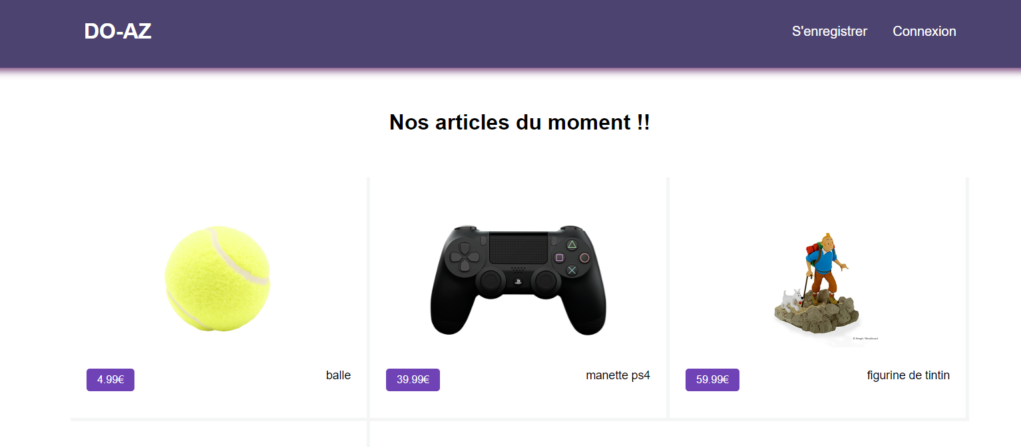



je vais donc me créé un compte dans inscription, qui grâce a un formulaire je vais pouvoir envoyer les données transmis à la BDD

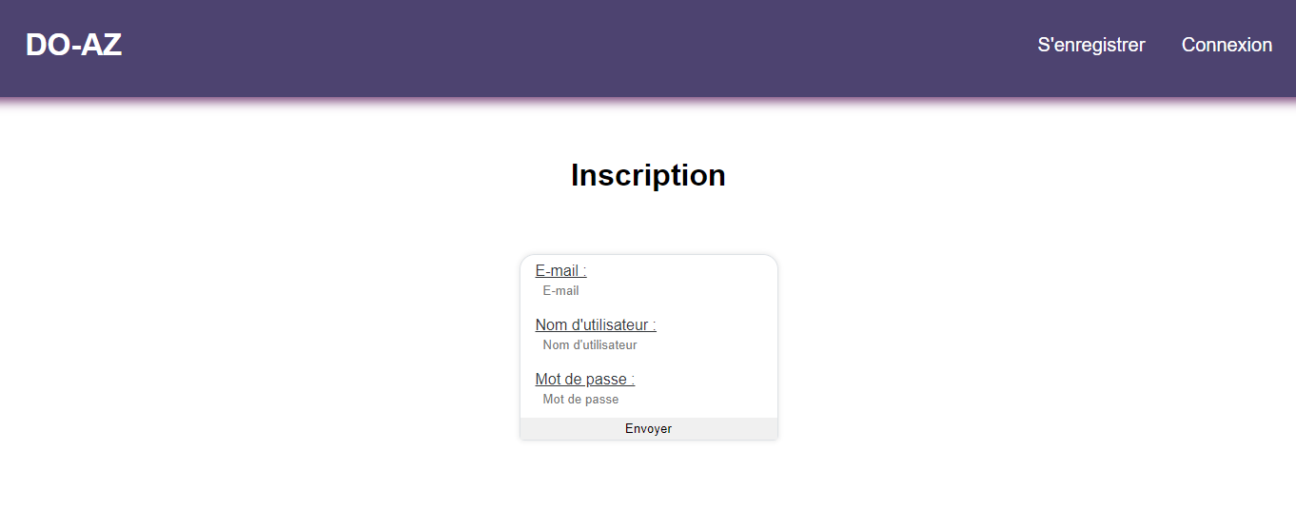

Je n’ai pas fait en sorte que lorsque l’on s’inscrit on soit connecter automatiquement mais c’est bien une idée qui est en tête.

Ainsi je suis obligé de retourner sur la page de connexion afin de pouvoir accéder à de nouvelle fonctionnalité sur le site.

Cette page est similaire visuellement a la page d’inscription mais il ne demande cette fois si que l’email et le mot de passe pour faire la connexion.

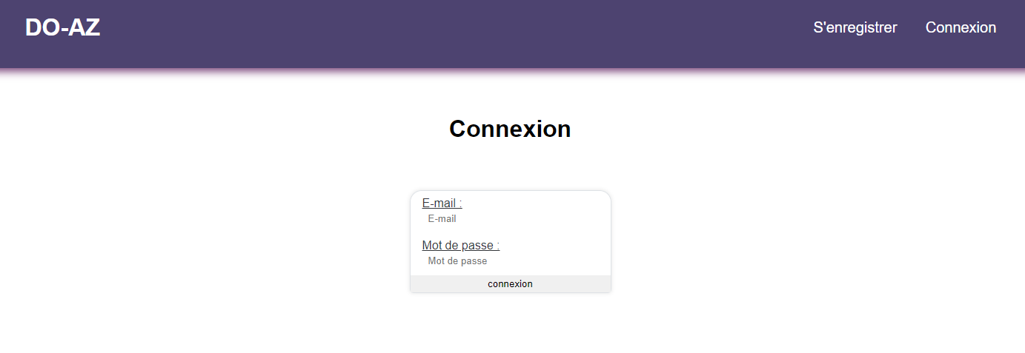

Il vas donc reprendre ce qui est transmis dans le formulaire pour faire la connexion de l’utilisateur et nous renvoyer sur la page d’accueil.

De retour sur cette page d’accueil nous voyons que bien heureusement le header a changer mais que les articles on des boutons ajouter, un ou il y as écrit "modifier" et un autre avec une "croix" pour signifier une suppression.

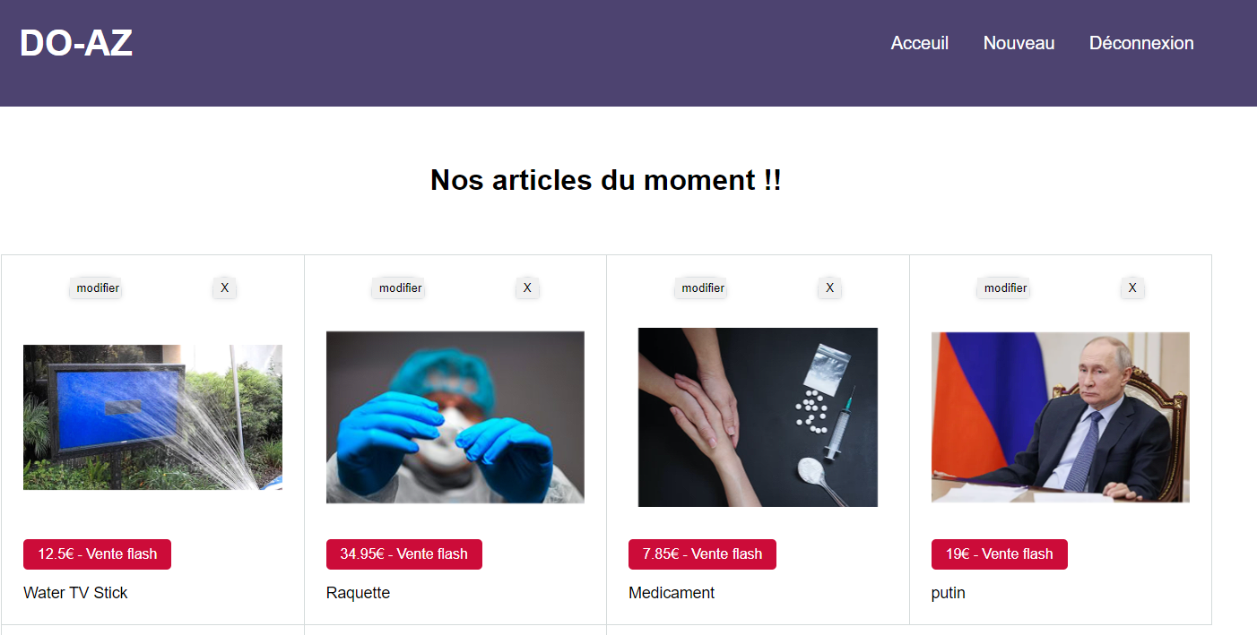



Cliquer sur la croix supprime donc un article.

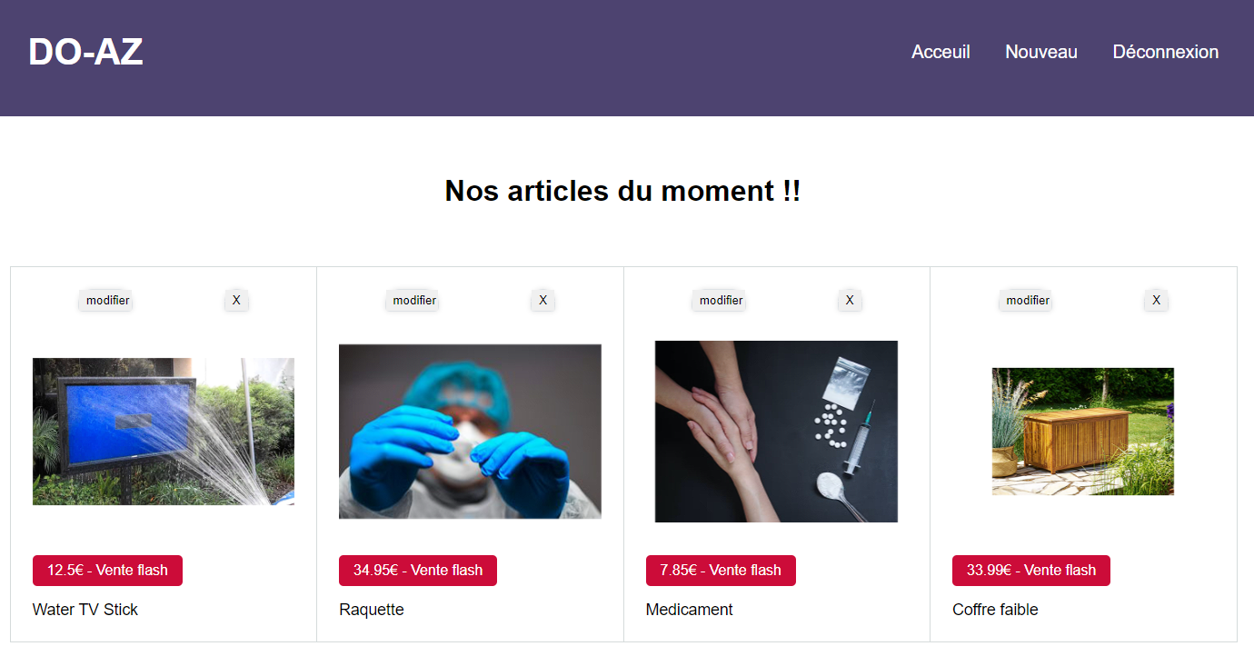

Modifier renvoie sur un autre formulaire qui vas s’occuper de prendre en compte en premier lieu ce que il a sélectionner et nous laissez le modifier.

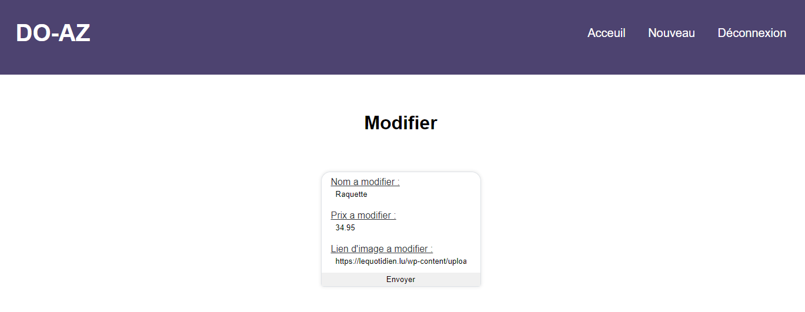

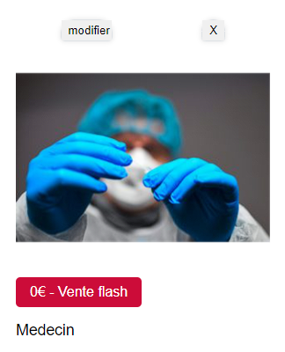

Voici le résultat de la modification, comme on peut le voir le prix et le nom a été modifier.



BDD

N’ayant pas de grande idée j’ai créé une table que j’ai nommée "do-az" en référence au nom de mon site

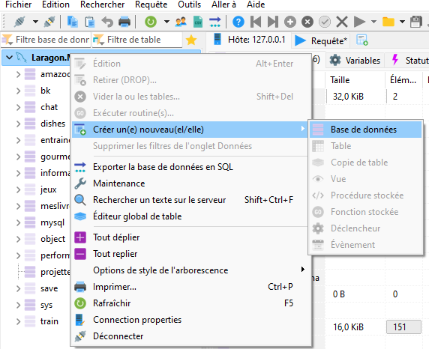

Après avoir créé la base de donner j’ai ajouter a cette BDD des tables, utilisateur et article grâce à un :

CREATE TABLE if not exist article{

id INT AUTO_INCREMENT PRIMARY KEY,

designation VARCHAR(255),

img VARCHAR(255),

prix FLOAT

};

CREATE TABLE if not exist utilisateur{

id INT AUTO_INCREMENT PRIMARY KEY,

mail VARCHAR(255),

user VARCHAR(255),

password VARCHAR(255)

};



PHP

le langage PHP est le langage principal utiliser pour mon site de par sa polyvalence a faire autant du BACK-END que du FRONT-END et sa simplicité a prendre en main pour commencer

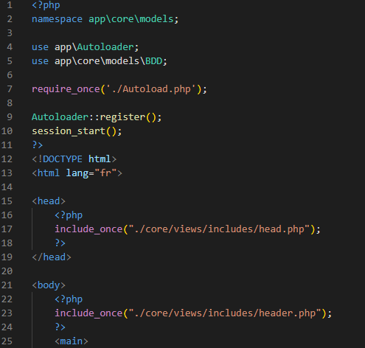

ceci est ma page index, j’ouvre donc le php et j’y ajoute mes classes que je vais donc utiliser, en premier lieux un autoloader et un classe BDD et sans attendre j’active un objet de ma classe autoloader pour qu’il remplisse sa fonction, une fois les classes appelés je fais en sorte a lancer la sessions sur cette page afin d’interagir et seulement après tout sa j’ouvre une balise html pour commencer a inclure ce qui appartient a la vue. « J’enregistre tout ce qui vas être visible dans une variable que j’ai nommée $html »



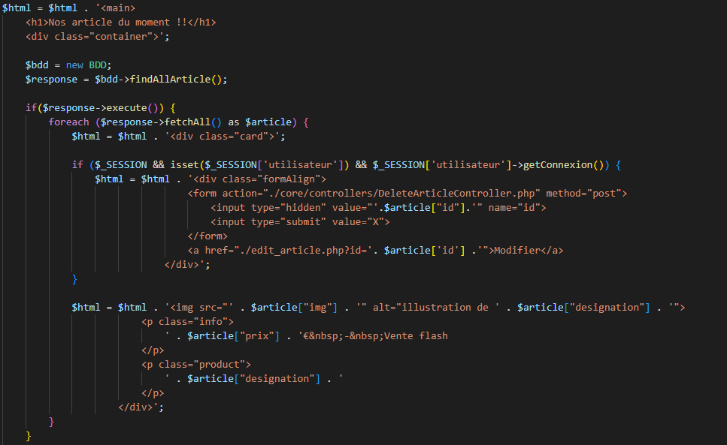

A la suite du code précédent on ajoute plus d’élément dans la variable $html avec le main mais surtout on utilise la classe bdd pour y créé un nouvel objet qui vas chercher tout les articles, et exécuter tout cela. Pour chaque réponse reçu on vas les mettre dans une div et y ajouter l’image, le nom et le prix mais si on est connecter alors on as aussi les fameux boutons modifier et croix qui vont apparaitre

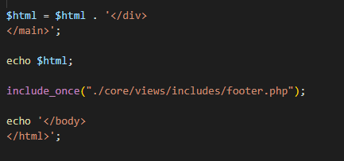on vas finir en douceur avec cette page en finissant ce que on as commencer « avec notre variable $html et le echo afin de placer tout ce que on as enregistrer dans la page » et sans oublier de fermé le body et l’html



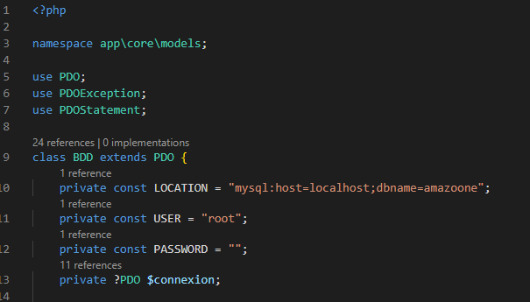

Je vais vous présenter ma classe BDD et je commence sans parler d’ouverture du code PHP, je donne un namespace à ma classe et je fais appel à PDO, PDOException et PDOStatement. J’instancie ma classe et je la met en chorélation avec la classe PDO.



Conclusion

Ce projet est m’a été rafraichissant car il ma permis d’utiliser ce que j’ai appris récemment et m’enrichir sur la notion qui me semblait infranchissable jusqu’à la.

**FIN**